

分布式温控系统的需求定义及其领域模型

软件工程2018



[组号307D]

[裴子祥 学号2015211921]

[于涵霖 学号2015211329]

[陈博韬 学号2015211328]

[汤浩然 学号2015211323]

[指导老师：肖丁]

2018-4-22

|  |  |  |  |  |  |
| --- | --- | --- | --- | --- | --- |
| 版本修订记录 | | | | | |
| 编号 | **日期** | **版本号** | **章节** | **人员** | **说明** |
| 1 | 2017.4.22 | V1.0 | 1、2、3.1、4 | 裴子祥 | 计费方案，业务流程，活动图，目录编写，概述 |
| 5、3.1、3.3 | 陈博韬 | 业务流程、领域模型，各种图形绘制 |
| 文档检查 | 于涵霖 |  |
| 文档审核 | 汤浩然 |
|  |  |  |  |  |  |
|  |  |  |  |  |  |

目录

1. 引言 3

1.1 编写目的 3

1.2 项目背景 3

1.3 词汇 3

1.4 书写规范 3

2. 系统概述 4

2.1 系统建设目标 4

2.2 系统运行环境 4

2.3 条件和限制 4

3. 系统功能需求 4

3.1 业务背景描述 4

3.1.1. 业务背景 5

3.1.2. 业务流程 5

3.1.3. 计费方案 6

3.2 系统功能需求 6

3.2.1. 第0层数据流图 7

3.2.2. 第1层数据流图 11

3.2.3. 第2层数据流图 12

3.3 系统数据模型 13

3.4 系统性能要求 14

3.4.1. 数据精确度 14

3.4.2. 时间特性 14

3.4.3. 适应性 15

3.5 系统的数据采集接口 15

4. 其它需求 15

5. 领域模型 16

5.1 概念类描述 16

5.2 添加关联 16

5.3 添加属性 16

5.4 领域模型图 17

# **引言**

1. 编写目的

本文档主要的目的明确软件需求规格，介绍业务和业务流程，给出用户需求定义，并对酒店进行领域分析和构建，旨在让用户等明确并与程序人员沟通确认最终模型。根据已经确定的需求分析来描述软件的系统功能需求（数据流图）、系统数据模型（实体关系图）、系统性能要求和系统的数据采集接口等，软件开发人员来进行软件的详细设计与开发。

**读者对象：**用户、项目产品经理、软件设计人员、编码人员、测试人员、维护人员。

1. 项目背景

**委托单位：**快捷酒店

**开发团队：**编号307D精英小组

**用户群体：**酒店运营人员（前台、主管等），入住酒店人员

分布式温控系统软件，主要有控制和调度主控机、响应不同房间从控机的请求、计算空调能耗、温度变化、费用以及生成报表等功能。

1. 词汇

**客户：**向本项目组提出系统需求及要求、购买该系统的人员。

**用户：**使用该系统的酒店管理人员及服务人员。

**最终用户：**入住酒店并使用本系统的人员。

UML建模：

活动图：领域模型中表征实体活动

**ER图：**实体-联系图，提供了表示实体类型、属性和联系的方法，用来描述数据对象间的关系。

1. 书写规范

本文档的数据模型采用ER图，所有流程图、ER图在[Grapheditor](http://jgraph.github.io/mxgraph/javascript/examples/grapheditor/www/index.html)网站上绘制。

主要对计费方案与业务流程进行分析。

文档采用结构化需求分析方法。

# **系统概述**

1. 系统建设目标

1. 空调系统由中央主控机和房间从控机两部分构成。主控机由特定的管理人员（前台，主管）操控，从控机由入住酒店人员来操控。

2. 主控机具备开关按钮，正常开启后处于待机状态。主控机能够实时监测个房间的温度和状态，并且能够根据实时刷新的频率进行配置。

3. 主控机具备统计功能，可以根据需要给出日报表、周报表和月报表；报表内容如下：房间号、从控机开关机的次数、温控请求起止时间（列出所有记录）、温控请求的起止温度及风量大小（列出所有记录）、每次温控请求所需费用、每日（周、月）所需总费用。

4. 主控机具体实现从控机的请求，主控机实现具体的硬件操作以及一切从控机处的计算，是系统运行的中心，服务于入住客户的空调分布系统通过从控机对入住客户的需求进行满足。

5. 主控机同时只能处理5台从控机的请求，如果有超过5台从控机请求，则需要对从控机等待队列进行调度，调度算法自行定义（最低目标先来先服务调度算法）。

6. 从控机以通过遥控面板设置目标温度，目标温度有上下限制。控制面板的温度调节可以连续变化也可以断续变化。每个从控机内有一个温度传感器，可以实时监测房间的温度。当从控机关机，或者待机时，需要自动计算回温，当开机时忽略自动回温。

7. 从控机的控制面板能够发送高、中、低风速的请求，各房间可以自定义高、中、低三种风速下的温度变化值。主控机可以根据从控机的请求时长及高中低风速的供风量计算每个房间所消耗的能量以及所需支付的金额，并将对应信息发送给每个从控机实时显示。

1. 系统运行环境

系统分为主控机、从控机两部分，都运行在Windows 10上，QT图形化配置包，数据库系统SQLITE。

硬件设备要求：遥控器、显示器、麦克风、扬声器、鼠标或触摸板和温度传感器。

1. 条件和限制

软件验收时间：2018年6月30日前。

功能完备：要求达到所有系统建设目标，功能需求需满足。

主控机与从控机处于同一局域网内，通过TCP/SOCKET通信。

# **系统功能需求**

1. 业务背景描述

### 业务背景

根据快捷酒店市场调研情况，现酒店服务行业市场竞争激励，市场需求量最大的仍是费用低廉，质量较好的酒店入住服务。现普通快捷酒店大多采用单间单挂壁式空调，其单价较高，管理麻烦，无形中增加了酒店成本。而快捷酒店想要吸引顾客，价格实惠非常重要，这种背景下，分布式温控系统孕育而生。该系统绿色环保，均摊成本较低，效果良好，非常适合快捷酒店的使用场景。

通过此系统，酒店管理人员可以很方便的进行主控机的调度和控制（如中央空调温度控制、计费规则）；房间从控机可以很方便的控制自己房间的空调运行情况；另外，系统还提供了能耗计算、费用统计、报表生成等功能。使用本系统，可以大大减少酒店的中央空调维护管理开支。

### 业务流程

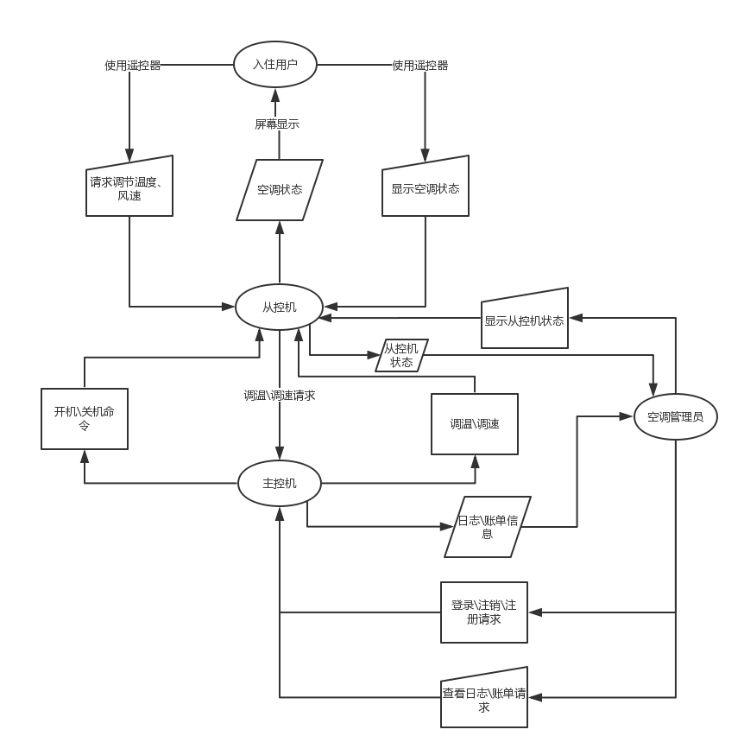

**具体业务流程**

酒店管理人员

Δ 开启温控系统，启动主控机

Δ 查看各个房间从控机实时状态信息（当前温度、目标温度、风速、能耗、金额等）

Δ 消费者入住，开房，释放房间从控机权限

Δ 消费者退房，打印账单，存入日志

Δ 查看各个房间的日志信息，生成报表（日、月、年）信息

Δ 关闭主控机，系统休眠

消费者

Δ 办理入住，获得房间权限

Δ 打开房间空调，从控机启动

Δ 调节目标温度、风速

Δ 查看此房间实时信息（当前温度、目标温度、风速、能耗、金额等）

Δ 可以随时选择空调的开关

Δ 房间到达目标温度，待机，回温到一定阀值后启动

Δ 退房，房间权限收回，在管理员处查看详单

### 计费方案

温控系统计费方式

从开房到退房，为一次消费，因为房间使用最小时间为天，可以通过计算费用日表来计算一次消费的费用。

不同风速🡪不同功率(能耗速率)🡪能耗

计费 = 能耗*能耗单价

如一次计费，使用房间N天，总费用SUM，SUMi为日表费用(i = 1..N)，Fj(j=1\2\3)为风速，P(Fj)为功率函数，X为能耗单价，Hj(j=1\2\3)为不同风速对应时长。

$$SUMi = P(Fj)*Hj*X$$

$$SUM = \sum_{i=1}^{N}{SUMi}$$

|  |  |  |
| --- | --- | --- |
| 风速 | 能耗（千瓦时）/分钟 | 温度变化（摄氏度）/分钟 |
| 低速1 | P(1)=0.02 | 1 |
| 中速2 | P(2)=0.04 | 1.5 |
| 高速3 | P(3)=0.06 | 2 |

X能耗单价，单位为 元/瓦，可以是常量，也可以随着P(Fj)*Hj的大小而变化，这里我们定价为常量0.8元/千瓦时。

1. 系统功能需求

### 第0层数据流图

数据流图

略

数据词典

略

### 第1层数据流图

数据流图

略

数据词典

略

### 第2层数据流图

主控机第2层数据流图

主控机数据流图

略

主控机数据词典

略

从控机第2层数据流图

从控机数据流图

略

从控机数据词典

略

1. 系统数据模型

**ER图：**

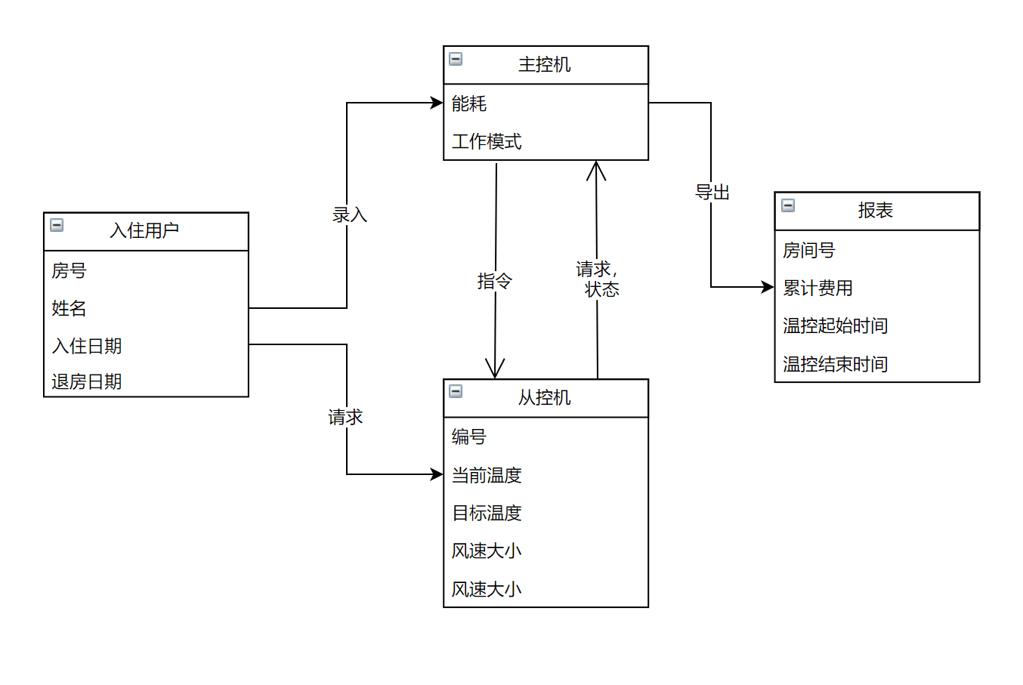

1. 系统性能要求

### 数据精确度

时间：1s

温度：1°C

风速：高、中、低

费用：0.1元

能耗：0.1瓦

能耗单价：0.1元

### 时间特性

主控机开机响应时间： < 5s

主控机响应从控机请求： 0.5s

从控机开机到主控机识别： < 3s

从控机发送请求： 0.5s

温度、费用更新处理时间： 10min

运行时间： 全天任意时段

系统故障： < 10hour/year

### 适应性

**运行环境：**主控机发生故障后，能自动重启。从控制机故障后能及时在主控机端报错警告。

**操作方式：**鼠标点击，和键盘输入。

**错误处理：**主控机，从控机宕机，外部接口出错，及时反馈。

1. 系统的数据采集接口
2. 主控机数据采集接口

略

1. 从控机数据采集接口

略

# **其它需求**

其他需求分析从主控机、从控机两个方面展开，对可使用性、安全性、可维护性、可移植性、可重用性、可扩展性等维度进行具体化描述。

1. 中央主控机Sever

**可使用性：**主控机界面简洁美观，实用性强，各个按钮在界面中合理分布，方便酒店人员管理、监控。主控机应该能够清楚、简洁地显示各个从控机的状态，各机器的能耗统计数据及费用报表，对每一个操作请求都能及时响应。

**安全性：**主控机应提供管理员身份认证、授权控制、以及系统安全性等方面的保证。同时监控分布式温控系统内部的流量情况，发现异常流量情况时及时警报。对系统外部及内部的潜在攻击有一定的防御能力。

**可维护性：**主控机系统应保证良好的可维护性。主控机应保证定时或在事件驱动下输出日志，保证维护人员可以监控和观察系统状态，在故障发生时及时的监测、诊断以及修复温控系统。

**可移植性：**系统应能够在不同平台及操作系统下使用，具有良好的兼容性。在少量修改或者不作修改的基础上就可以方便、快捷地部署在不同的硬件及软件平台上。

**可扩展性：**分布式温控系统应具有对技术和业务需求变化的支持能力。如房间从控机数量增加的情况。

1. 房间从控机Client

**可使用性：**要求从机界面简洁美观，具有很强的实用性，各按钮合理配置区域，方便用户使用。各基本功能应该清楚地显示在界面中，包括开关、温度及风速调节、模式、控制方式等。

**安全性：**从控机只有当消费者订购开房后才能使用，否则将没有权限。

**可维护性：**从控机应该能够记录每一条发出的请求及来自主控机的控制命令，允许在管理员的操控下输出运行日志，记录系统运行状态。当发生故障时，保证维护人员可以监控和观察主、从控机状态，在故障发生时准确定位故障原因进行修复。

**可移植性：**从控机软件应该能够方便快捷地部署在不同的平台上，以使得用户可以更方便地操控从控机。

**可扩展性：**在面对技术及需求不断的更新时，从控机应该能够方便快捷地进行升级扩展。这要求从控机与主控机架构上解耦，采用松耦合，从软硬件两方面能够以尽可能小的成本升级修改。

# **领域模型**

1. 概念类描述

|  |  |
| --- | --- |
| 概念类 | 描述 |
| 主控机 | 修改从控机的属性 |
| 从控机 | 显示温度、风速等属性 |
| 入住客户 | 对从控机进行操作 |
| 空调管理员 | 对主控机操作、查看从控机状态 |
| 风速 | 从控机属性 |
| 温度 | 从控机属性 |
| 能量 | 从控机属性 |
| 金额 | 从控机属性 |
| 使用状态 | 从控机属性 |
| 账单（详单） | 主控机出具属性 |
| 格式统计报表 | 从控机属性 |

1. 添加关联

|  |  |
| --- | --- |
| 客户“调节”温度和风速 | 为了知道温度和风速 |
| 从控机“显示”能量和金额 | 为了知道能量和金额 |
| 管理员“监控”的使用状态 | 为了知道从控机的使用状态 |
| 从控机“生成”格式统计报表 | 为了知道格式统计报表 |
| 酒店“出具”使用的账单和详单 | 为了知道账单和详单 |

1. 添加属性

|  |  |  |
| --- | --- | --- |
| 概念类 | 属性 | 操作 |
| 从控机 | 能耗、金额、温度、风速 | show_energy();  //显示能量  show_money();  //显示金额  show_wspeed();  //显示风速  show_tmpture();  //显示温度  sleep_request();  //休眠请求  awake_request();  //唤醒请求  c_tmpture_request();  //改变温度请求 |
| 主控机 | 用户 | change_tmpture();  //改变从控机温度  change_wspeed();  //改变从控机风速  show_calc_tbl();  //显示从控机统计报表  show_bill();  //显示账单（详单）  show_log();  //查看日志  close_system();  //关闭分布式温控系统  enter_system();  //打开分布式温控系统  user_login();  //用户登陆  user_logout();  //用户注销 |
| 入住用户 |  |  |
| 空调管理员 |  |  |

1. 领域模型图

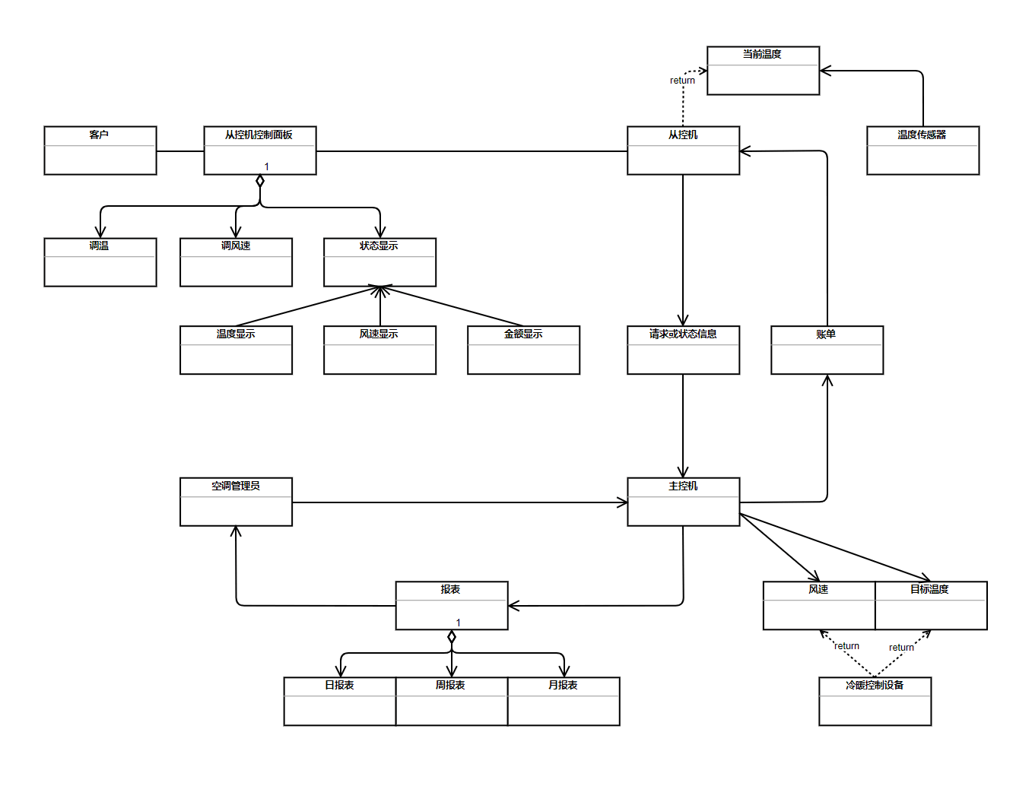

1. 活动图

在之前章节中，业务流程已有介绍，这里类似的，可有一下活动信息与步骤。

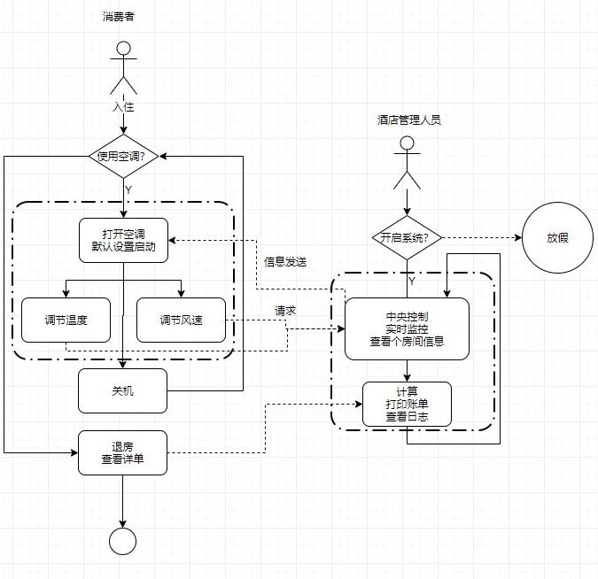

评语：很好的完成了作业要求。